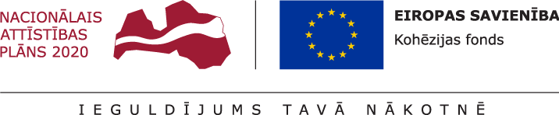

APSTIPRINĀTS
Ar Latvijas Dabas muzeja iepirkuma komisijas sēdes 2018.gada 19.10.2018. protokola Nr. LDM/2018/05-2 lēmumu

ATKLĀTA KONKURSA

„ Stiklu izgatavošana, piegāde un nomaiņa Latvijas putnu zāles un antropoloģijas ekspozīcijas vitrīnām”

(iepirkuma id.Nr. LDM/2018/05/KF)

NOLIKUMS

RĪGA, 2018

- VISPĀRĪGĀ INFORMĀCIJA
  - Iepirkuma nosaukums, identifikācijas numurs.
    - Nosaukums: Stiklu izgatavošana, piegāde un nomaiņa Latvijas putnu zāles un antropoloģijas ekspozīcijas vitrīnām
    - iepirkuma id.Nr. LDM/2018/05/KF
    - Iepirkuma procedūra tiek veikta Publisko iepirkumu likuma 8.panta kārtībā- atklāts konkurss; piegāde un būvdarbi.
    - Iepirkumu veic ar muzeja direktores 2017.gada 4. decembra rīkojumu Nr.4-19/67 izveidota iepirkumu komisija (turpmāk – Komisija).

  - Pasūtītājs:
Latvijas Dabas muzejs (turpmāk – LDM, Pasūtītājs)
Reģ.Nr.90000027926
Adrese: K.Barona iela 4, Rīga, LV – 1050
Tālrunis: 67356023, fakss: 67356027
Darba laiks: pirmdien-piektdien 9.00-17.30
Tīmekļa vietne: http://www.dabasmuzejs.gov.lv
  - Iepirkuma priekšmets.
    - Iepirkuma priekšmets - Stiklu izgatavošana, piegāde un nomaiņa Latvijas putnu zāles un antropoloģijas ekspozīcijas vitrīnām atbilstoši darba uzdevumā un tehniskajā specifikācijā izvirzītajām prasībām (3.pielikums).
    - Pamata CPV kods: 14820000-5 (Stikls), papildpriekšmeta CPV kods: 45441000-0 (Stiklinieku darbi).
  - Līguma darbības termiņš un vieta.
    - Līguma izpildes vieta – Latvijas Dabas muzejs, K.Barona iela 4, Rīga, LV-1050.
    - Līguma darbības laiks – stiklu izgatavošana, piegāde, veco stiklu demontāža, jauno montāža un vitrīnu apgaismojuma nomaiņa jāveic – 5 (piecu) kalendāro mēnešu laikā, skaitot no līguma noslēgšanas dienas.
  - Atklātā konkursa nolikuma pieejamība.
    - Pretendenti ar nolikumu var iepazīties, kā arī var to saņemt Latvijas Dabas muzejā, K.Barona ielā 4, Rīgā, darba laikā no pl.9:00 līdz 17:30, iepriekš sazinoties ar kontaktpersonu – iepirkumu komisijas sekretāri Ēriku Ozeri, tel. 67356023, e-pasts: erika.ozere@ldm.gov.lv Dokumentu elektroniskā versija pieejama Muzeja mājaslapā http://www.dabasmuzejs.gov.lv/publiskie-iepirkumi
  - Ieinteresēto piegādātāju sanāksme.
1.6.1. Iepirkuma komisija rīko ieinteresēto piegādātāju sanāksmi ne vēlāk kā piecas dienas pirms piedāvājumu iesniegšanas termiņa pēdējās dienas, un informāciju par sanāksmi ievieto pircēja profilā vismaz trīs dienas iepriekš. Iepirkuma komisija sniedz papildu informāciju un atbild uz sanāksmes laikā uzdotajiem jautājumiem. Sanāksmes gaita tiek protokolēta.
1.7. Piedāvājuma noformēšanas prasības.
1.7.1. Piedāvājumu iesniegšanas vieta - Elektronisko iepirkumu sistēmas (EIS) www.eis.gov.lv e-konkursu apakšsistēmā. Ārpus Elektronisko iepirkumu sistēmas e-konkursu apakšsistēmas piedāvājumi netiks pieņemti un nosūtīti atpakaļ pretendentam.
    - Piedāvājums jāiesniedz elektroniski Elektronisko iepirkumu sistēmas e-konkursu apakšsistēmā https://www.eis.gov.lv/EIS/Publications/PublicationView.aspx?PublicationId=883, ievērojot šādas Pretendenta izvēles iespējas:
      - izmantojot Elektronisko iepirkumu sistēmas e-konkursu apakšsistēmas piedāvātos rīkus, aizpildot minētās sistēmas e-konkursu apakšsistēmā šā iepirkuma sadaļā ievietotās formas;
      - elektroniski aizpildāmos dokumentus elektroniski sagatavojot ārpus Elektronisko iepirkumu sistēmas e-konkursu apakšsistēmas un augšupielādējot sistēmas attiecīgajās vietnēs aizpildītas PDF formas, t.sk. ar formā integrētajiem failiem (šādā gadījumā pretendents ir atbildīgs par aizpildāmo formu atbilstību dokumentācijas prasībām un formu paraugiem);
      - elektroniski (PDF formas veidā) sagatavoto piedāvājumu šifrējot ārpus e-konkursu apakšsistēmas ar trešās personas piedāvātiem datu aizsardzības rīkiem un aizsargājot ar elektronisku atslēgu un paroli (šādā gadījumā Pretendents ir atbildīgs par aizpildāmo formu atbilstību dokumentācijas prasībām un formu paraugiem, kā arī dokumenta atvēršanas un nolasīšanas iespējām).
    - Sagatavojot piedāvājumu, Pretendents ievēro, ka:
      - Pieteikuma veidlapa, tehniskais un finanšu piedāvājums jāaizpilda tikai elektroniski, atsevišķā elektroniskā dokumentā ar Microsoft Office 2010 (vai vēlākas programmatūras versijas) rīkiem lasāmā formātā;
      - dokumentus Pretendents pēc saviem ieskatiem ir tiesīgs iesniegt elektroniskā formā, gan parakstot ar Elektronisko iepirkumu sistēmas piedāvāto elektronisko parakstu, gan parakstot ar drošu elektronisko parakstu.
      - piedāvājuma dokumentus paraksta pretendenta pārstāvis ar Latvijas Republikas Uzņēmumu reģistrā vai atbilstošā reģistrā ārvalstīs nostiprinātām paraksta tiesībām vai šīs personas pilnvarota persona, pievienojot atbilstoši noformētu pilnvaru un dokumentu, kas apliecina pilnvaras izdevēja paraksta (pārstāvības) tiesības. Pilnvarā precīzi jānorāda pilnvarotajai personai piešķirto tiesību un saistību apjoms;
    - Piedāvājums jāsagatavo valsts valodā. Atbilstību apliecinošus dokumentus (piemēram, sertifikātus, licences, atļaujas, apliecinājumus, EK atbilstības deklarācijas (CE Declaration of Conformity) u.c.) var iesniegt citā valodā. Citā valodā sagatavotiem piedāvājuma dokumentiem jāpievieno pretendenta apliecināts tulkojums latviešu valodā saskaņā ar Ministru kabineta 2000. gada 22. augusta noteikumiem Nr.291 „Kārtība, kādā apliecināmi dokumentu tulkojumi valsts valodā”. Par dokumentu tulkojuma atbilstību oriģinālam atbild pretendents. Informatīvie materiāli (piemēram, ražotāja katalogi, bukleti) var būt svešvalodā.
    - Sagatavojot piedāvājumu, ievērot: Dokumentu juridiskā spēka likumu, Elektronisko dokumentu likumu, Ministru kabineta 07.09.2018. noteikumus Nr.558 „Dokumentu izstrādāšanas un noformēšanas kārtība” un Dokumentu legalizācijas likumu. Pretendents ir tiesīgs apliecināt visus piedāvājumā esošos atvasinātos dokumentus un tulkojumus, iesniedzot vienu kopēju apliecinājumu, kas attiecas uz visiem atvasinātajiem dokumentiem un tulkojumiem.
    - Iesniedzot piedāvājumu Pretendents pilnīgi akceptē visus Konkursa nolikumā ietvertos nosacījumus, un uzņemas pilnu atbildību par sniegtās informācijas patiesumu.
    - Piedāvājums jāsagatavo tā, lai nekādā veidā netiktu apdraudēta Elektronisko iepirkumu sistēmas e-konkursu apakšsistēmas darbība un nebūtu ierobežota piekļuve piedāvājumā ietvertajai informācijai, tostarp piedāvājums nedrīkst saturēt datorvīrusus un citas kaitīgas programmatūras vai to ģeneratorus, vai, ja piedāvājums ir šifrēts, Pretendentam noteiktajā laikā (ne vēlāk kā 15 minūšu laikā pēc piedāvājumu atvēršanas uzsākšanas) jāiesniedz derīga elektroniska atslēga un parole šifrētā dokumenta atvēršanai. Ja piedāvājums saturēs kādu no šajā punktā minētajiem riskiem, tas netiks izskatīts.
    - Pretendents nedrīkst veikt izmaiņas Elektronisko iepirkumu sistēmas e-konkursu apakšsistēmā šā iepirkuma sadaļā publicēto veidlapu struktūrā, t.sk. dzēst vai pievienot rindas vai kolonnas.
    - Informāciju, kas ir komercnoslēpums atbilstoši Komerclikuma 19.pantam vai tā uzskatāma par konfidenciālu informāciju, Pretendents norāda savā piedāvājumā. Komercnoslēpums vai konfidenciāla informācija nevar būt informācija, kas Publisko iepirkumu likumā ir noteikta par vispārpieejamu informāciju.
  - Cita informācija.
    - Pasūtītājs Pretendentus izvēlas atklāta konkursa procedūrā.
    - Atklāts konkurss par stiklu izgatavošanu, piegādi un nomaiņu Latvijas putnu zāles un antropoloģijas ekspozīcijas vitrīnām notiek atbilstoši Publisko iepirkumu likumam.
    - Piedāvājumā sniegto ziņu parakstītāji atbild par sniegto ziņu patiesīgumu un precizitāti.
    - Pretendentiem jāsedz visas izmaksas, kas saistītas ar viņu piedāvājumu sagatavošanu un iesniegšanu pasūtītājam.
    - Ieinteresētā piegādātāja pienākums ir pastāvīgi sekot Pasūtītāja tīmekļvietnē http://www.dabasmuzejs.gov.lv/publiskie-iepirkumi un EIS www.eis.gov.lv e-konkursu apakšsistēmā publicētajai informācijai par Konkursu.
    - Iepirkuma komisija nav atbildīga par to, ja ieinteresētais pretendents nav iepazinies ar informāciju par Konkursu, kurai ir nodrošināta brīva un tieša elektroniska pieeja Pasūtītāja tīmekļvietnē http://www.dabasmuzejs.gov.lv/publiskie-iepirkumi un EIS www.eis.gov.lv e-konkursu apakšsistēmā.
    - Iepirkuma komisija un ieinteresētais pretendents ar informāciju apmainās rakstiski. Ieinteresētais pretendents jautājumus par Konkursa nolikumu uzdod rakstiskā veidā, adresējot tos Iepirkuma komisijai un nosūtot elektroniski uz elektroniskā pasta adresi: erika.ozere@ldm.gov.lv. Ieinteresētajam pretendentam sarakste jānodrošina latviešu valodā.
    - Ja ieinteresētais pretendents ir laikus pieprasījis papildu informāciju vai uzdevis jautājumu par Konkursa nolikumu, iepirkuma komisija atbildi sniedz piecu darbdienu laikā no pieprasījuma vai jautājuma saņemšanas dienas, bet ne vēlāk kā sešas dienas pirms piedāvājumu iesniegšanas termiņa beigām.
    - Iepirkuma komisija atbildi ieinteresētajam pretendentam nosūta elektroniski uz elektroniskā pasta adresi, no kuras ir saņemts jautājums, un publicē Pasūtītāja tīmekļvietnē http://www.dabasmuzejs.gov.lv/publiskie-iepirkumi pie Konkursa publikācijas un EIS www.eis.gov.lv e-konkursu apakšsistēmā.
    - Pretendents ir tiesīgs iesniegt Eiropas vienoto iepirkuma procedūras dokumentu kā sākotnējo pierādījumu atbilstībai iepirkuma procedūras dokumentos noteiktajām pretendentu atlases prasībām (nolikuma 3.sadaļa). Eiropas vienotais iepirkuma procedūras dokuments ir pieejams Iepirkumu uzraudzības biroja tīmekļa vietnē http://eur-lex.europa.eu/legal-content/LV/TXT/PDF/?uri=CELEX:32016R0007&from=LV .
Ja pretendents izvēlējies iesniegt Eiropas vienoto iepirkuma procedūras dokumentu, tas iesniedz šo dokumentu arī par katru personu, uz kuras iespējām pretendents balstās, lai apliecinātu, ka tā kvalifikācija atbilst iepirkuma procedūras dokumentos noteiktajām prasībām.
    - Ja pretendents, kuram Konkursā būtu piešķiramas iepirkuma līguma slēgšanas tiesības, ir iesniedzis Eiropas vienoto iepirkuma procedūras dokumentu kā sākotnējo pierādījumu atbilstībai pretendentu atlases prasībām, kas noteiktas nolikumā, iepirkuma komisija pirms lēmuma pieņemšanas par iepirkuma līguma slēgšanas tiesību piešķiršanu pieprasa iesniegt dokumentus, kas apliecina pretendenta atbilstību pretendentu atlases prasībām.

- INFORMĀCIJA PAR IEPIRKUMA PRIEKŠMETU
  - Iepirkums priekšmets nav sadalīts daļās.
  - Iepirkuma priekšmets- vitrīnu stiklu izgatavošana, piegāde un nomaiņa, vitrīnu apgaismojuma nomaiņa ekspozīcijas vitrīnām Latvijas putnu zālē muzeja 3.stāvā un antropoloģijas ekspozīcijā muzeja 5.stāvā saskaņā ar tehnisko specifikāciju (3.pielikums; 1., 2., 3., 4., 5. un 6.zīmējums).
  - Piegādātājam jāiesniedz viens piedāvājums par visu iepirkuma priekšmetu. Pretendents nedrīkst iesniegt vairākus piedāvājuma variantus.
  - Finansējums iepirkumam tiek piešķirts Kohēzijas fonda (turpmāk- KF) projekta Nr. 5.4.2.2/17/I/002 "Valsts vides monitoringa programmu un kontroles sistēmas attīstība un sabiedrības līdzdalības veicināšana, pilnveidojot nacionālas nozīmes vides informācijas un izglītības centru infrastruktūru" (turpmāk- Projekts) ietvaros.
  - Piedāvājuma izvēles kritērijs: Pasūtītājs piešķir iepirkuma līguma slēgšanas tiesības saimnieciski visizdevīgākajam piedāvājumam, kuru nosaka, ņemot vērā tikai cenu, jo tehniskā specifikācija ir detalizēta un citiem kritērijiem nav būtiskas nozīmes piedāvājuma izvēlē. Ja divu vai vairāk piedāvājumu cena un novērtējums būs vienādi, izšķirošais piedāvājuma izvēles kritērijs būs termiņš, kādā pretendents piedāvā izpildīt līgumu - priekšroka tiks dota pretendentam, kura piegādes un ar to saistīto pakalpojumu izpildes termiņš ir īsāks.

3. PRETENDENTU ATLASES PRASĪBAS
  - Nosacījumi pretendenta dalībai konkursā:
    - Pretendents ir reģistrēts Latvijas Republikas Uzņēmumu reģistrā vai līdzvērtīgā reģistrā ārvalstīs, normatīvajos aktos noteiktajos gadījumos. Prasība attiecas arī uz personālsabiedrību un visiem personālsabiedrības biedriem (ja piedāvājumu iesniedz personālsabiedrība) vai visiem piegādātāju apvienības dalībniekiem (ja piedāvājumu iesniedz piegādātāju apvienība), kā arī apakšuzņēmējiem (ja pretendents plāno piesaistīt apakšuzņēmējus).
    - Pretendents var balstīties uz citu personu tehniskajām un profesionālajām iespējām, ja tas ir nepieciešams konkrētā iepirkuma līguma izpildei, neatkarīgi no savstarpējo attiecību tiesiskā rakstura. Pretendents, lai apliecinātu saimniecisko un finansiālo stāvokli vai profesionālās spējas, var balstīties uz citu personu iespējām tikai tad, ja šīs personas veiks darbus vai sniegs pakalpojumus, kuru izpildei attiecīgās spējas ir nepieciešamas.
    - Pretendents ir fiziska vai juridiska persona, kura ir iesniegusi piedāvājumu. Pretendents var būt fiziska vai juridiska persona vai šādu personu apvienība jebkurā to kombinācijā, kas attiecīgi piedāvā tirgū veikt būvdarbus, piegādāt preces vai sniegt pakalpojumus.

3.2. Pretendenta saimnieciskais un finansiālais stāvoklis:
3.2.1. Pretendenta vidējais gada finanšu apgrozījums 2015., 2016. un 2017.gada periodā nav mazāks kā EUR 125 000,- (viens simts divdesmit pieci tūkstoši euro). Pretendentiem, kuri savu saimniecisko darbību uzsākuši vēlāk, finanšu apgrozījums attiecīgajā laika periodā nav mazāks kā EUR 125 000,- (viens simts divdesmit pieci tūkstoši euro).
3.3. Pretendenta profesionālās spējas:
    - Pretendentam iepriekšējo 3 (trīs) gadu laikā (2015., 2016., 2017.gadā un 2018.gadā līdz piedāvājumu iesniegšanas brīdim) ir pieredze vismaz 2 (divu) līdzvērtīgu līgumu izpildē; Par līdzvērtīgu tiks uzskatīts tāds līgums, kura izpildē veikta lielformāta stikla konstrukciju piegāde un montāža un, kur katra līguma summa naudas izteiksmē nav mazāka par 50000,00 EUR (piecdesmit tūkstoši eiro);
    - Pretendents darbu izpildei nodrošina darbu vadītāju, kuram ir pieredze iepriekšējo 3 (trīs) gadu laikā (2015., 2016., 2017.gadā un 2018.gadā līdz piedāvājumu iesniegšanas brīdim) vismaz 2 (divu) līdzvērtīgu līgumu izpildē; Par līdzvērtīgu tiks uzskatīts tāds līgums, kura izpildē veikta lielformāta stikla konstrukciju montāža.

- IESNIEDZAMIE DOKUMENTI
  - Pretendentu atlasei ir jāiesniedz šādi dokumenti:
    - pretendenta pieteikums dalībai konkursā (forma Nolikuma 1.pielikumā);
    - dokuments, kas apliecina piedāvājumu parakstījušās amatpersonas paraksta tiesības (Latvijas Republikas Uzņēmumu reģistra vai līdzvērtīga reģistra ārvalstīs izdota izziņa par parakstu tiesībām) vai atbilstoši noformēta pilnvara, ar kuru persona tiek pilnvarota pārstāvēt pretendentu konkursā, ja piedāvājumu paraksta pilnvarotā persona;
    - ja piedāvājumu paraksta pilnvarotā persona, piedāvājuma atlases dokumentiem jāpievieno atbilstoši noformēta pilnvara un dokumenta, kas apliecina pilnvaras izsniedzēja paraksta tiesības, kopija;
    - ja piedāvājumu iesniedz fizisko vai juridisko personu apvienība jebkurā to kombinācijā vai personālsabiedrība, jānorāda persona, kura pārstāv piegādātāju apvienību konkursā, kā arī katras personas atbildības apjoms, veicamo darbu uzskaitījums un vienošanās par sadarbību konkrētā līguma izpildē;
    - apliecinājums par pretendenta finanšu apgrozījumam 2015., 2016. un 2017.gada periodā, pretendentiem, kuri darbību sākuši vēlāk, par faktiski nostrādāto periodu, atbilstoši formai Nolikuma 6.pielikumā;
    - informāciju par pretendenta pieredzi, kas apliecina Nolikuma 3.3.1.punktā noteiktās prasības izpildi (forma Nolikuma 2.pielikumā);
    - informāciju par pretendenta piesaistītā darbu vadītāja pieredzi, kas apliecina Nolikuma 3.3.2.punktā minētās prasības izpildi (forma Nolikuma 3.pielikumā);
    - pretendentam, kuram būtu piešķiramas līguma slēgšanas tiesības, jāiesniedz kompetentas institūcijas izsniegtu izziņu par valdes un/vai padomes sastāvu, pārstāvēt tiesīgajām personām, personām, kuras pilnvarotas pārstāvēt pretendentu, personālsabiedrības biedriem, ja pretendents ir personālsabiedrība, atbilstoši pretendenta juridiskajam statusam. Minēto informāciju pretendents iesniedz arī par apakšuzņēmējiem, kuru paredzamā veicamo darbu vērtība ir vismaz 10% (desmit procenti) no kopējās paredzamās līguma vērtības un personām, uz kuru iespējām pretendents balstās, lai apliecinātu kvalifikāciju izvirzītajām prasībām. Izziņai pievieno pretendenta apliecinājumu par to, ka sniegtā informācija ir aktuāla. Pretendents iepriekš minētās izziņas var iesniegt piedāvājumā.
  - Pretendents iesniedz Tehnisko piedāvājumu atbilstoši Nolikuma 7.pielikumam.
  - Pretendents iesniedz Finanšu piedāvājumu atbilstoši Nolikuma 8.pielikumam.

- IZSLĒGŠANAS NOTEIKUMI un TO PĀRBAUDE
  - Pasūtītājs izslēdz pretendentu no dalības iepirkuma procedūrā Publisko iepirkumu likuma (turpmāk – PIL) 42.panta pirmajā daļā noteiktajos gadījumos.
  - Pasūtītājs pārbaudi par pretendentu izslēgšanas gadījumu esamību veic kārtībā, kāda ir noteikta PIL 42. pantā, kā arī ievērojot PIL 43.pantā noteikto.
  - Pasūtītājs izslēdz Pretendentu no dalības iepirkumā, ja tiek konstatēts, ka uz pretendentu ir attiecināmi Starptautisko un Latvijas Republikas nacionālo sankciju likuma 11.¹ panta noteikumi.

- TEHNISKĀ SPECIFIKĀCIJA- TEHNISKAIS PIEDĀVĀJUMS
  - Tehnisko piedāvājumu Pretendents sagatavo atbilstoši Nolikuma 7.pielikumā izvirzītajām prasībām.
  - Pretendents iesniedz vienu tehnisko piedāvājumu par visu iepirkuma priekšmetu kopā atbilstoši šī Nolikuma un Tehniskās specifikācijas prasībām.
  - Sagatavojot tehnisko piedāvājumu, Pretendentam ir jāiesniedz piedāvāto stiklu ražotāja tehniskie apraksti un/vai rasējumi. Piedāvājumā jāpievieno piedāvāto preču ražotāja tehniskais apraksts, fotogrāfijas, instrukcijas un/vai cita informācija, kas ir būtiska, lai noteiktu to atbilstību tehniskajām specifikācijām un apliecina (pierāda) pretendenta tehniskajā piedāvājumā (7.pielikums) sniegtās informācijas atbilstību izvirzītajām prasībām.
  - Piegādātājam jāiesniedz stiklu ražotāja apliecinājums vai cita veida dokuments par tiesībām un/vai spējām piegādāt stiklu no piedāvājumā nosauktā ražotāja, kā arī pierādīt spējas piegādāt stiklu nomaiņai bojājumu gadījumā montāžas darbu izpildes laikā un garantijas periodā.

- FINANŠU PIEDĀVĀJUMS
  - Finanšu piedāvājumu sagatavo atbilstoši 8.pielikumā sniegtajam paraugam.
  - Finanšu piedāvājumā visas cenas tiek norādītas euro (EUR) atsevišķi bez pievienotās vērtības nodokļa un ar to. Cenas jānorāda ar ne vairāk kā diviem cipariem aiz komata.
  - Vienību cenas jāraksta finanšu piedāvājumā norādītajās ailītēs, norādot katras darbu pozīcijas vienas vienības cenu un kopējo katras pozīcijas cenu, kā arī visa piedāvājuma kopējo cenu bez pievienotās vērtības nodokļa un ar to (8.pielikums).
  - Pretendentam cenā ir jāiekļauj visas iespējamās izmaksas, kas saistītas ar preču izgatavošanu, ievešanu Latvijas Republikas teritorijā, piegādi, uzstādīšanu, montāžu un garantijas apkalpošanu.

- PIEDĀVĀJUMU VĒRTĒŠANA
  - Atbilstoši Publisko iepirkumu likuma 51.panta 4.daļas regulējumam, piedāvājumu izvēles kritērijs ir zemākā cena, ja piedāvājums atbilst konkursa Nolikumā izvirzītajām pretendentu atlases prasībām un tehniskajām specifikācijām.
  - Konkursa rezultātu paziņošana notiks pēc iesniegto dokumentu izvērtēšanas un iepirkuma komisijas lēmuma pieņemšanas.
  - Pretendentu atlasi, tehnisko piedāvājumu atbilstības pārbaudi un piedāvājumu vērtēšanu komisija veic slēgtās sēdēs.
  - Komisija atlasa tos pretendentus, kuri atbilst visām nolikumā izvirzītajām prasībām. Ja pretendents neatbilst kādai no nolikumā izvirzītajām prasībām, komisija pieņem lēmumu par pretendenta piedāvājuma neizskatīšanu un pretendenta izslēgšanu no turpmākās dalības konkursā.
  - Pēc pretendentu atlases komisija veic tehnisko piedāvājumu atbilstības pārbaudi.
  - Ja pretendenta tehniskais piedāvājums neatbilst nolikuma tehniskajām specifikācijām, komisija izslēdz pretendentu no turpmākās dalības konkursā.
  - Pēc tehnisko piedāvājumu atbilstības pārbaudes komisija veic finanšu piedāvājumu salīdzināšanu un pārbaudi.
  - Komisija pārbauda, vai piedāvājumā nav aritmētisku kļūdu.
  - Ja pretendentu piedāvājumos tiks konstatētas aritmētiskas kļūdas, tad tās tiks labotas Publiskā iepirkumu likuma 41.panta 9.daļā noteiktajā kārtībā
  - Par uzvarētāju tiks atzīts pretendents, kura piedāvājums būs ar zemāko cenu starp pretendentiem, kuri izturējuši visas piedāvājumu salīdzināšanas un vērtēšanas kārtas.

- LĒMUMS PAR KONKURSA REZULTĀTIEM
  - Pēc tam, kad veikta pretendentu iesniegto piedāvājumu izvērtēšana, komisija pieņem lēmumu par konkursa uzvarētāju.
  - Ja nav iesniegti piedāvājumi, iesniegtie piedāvājumi neatbilst Nolikuma prasībām vai piedāvājuma kopējā summa pārsniedz pasūtītāja budžetā plānotās izmaksas, komisija var pieņemt lēmumu pārtraukt konkursu neizvēloties nevienu piedāvājumu.
  - Pasūtītājs MK noteikumu Nr. 107 no 28.02.2017. “Iepirkuma procedūru un metu konkursu norises kārtība” noteiktajā kārtībā var izbeigt vai pārtraukt konkursu, neizvēloties nevienu piedāvājumu, nosūtot paziņojumu Iepirkuma uzraudzības birojam un visiem pretendentiem.

10. LĪGUMS
  - Konkursa rezultātā paredzēts slēgt vienu Līgumu ar pretendentu, kura piedāvājums ir ar zemāko cenu un atbilst visām konkursa nolikumā un tehniskajās specifikācijās izvirzītajām prasībām. Līguma projekts N 9.pielikumā.
  - Līguma darbības laiks - stiklu izgatavošana, piegāde, veco stiklu demontāža un jauno uzstādīšana un montāža jāveic – 5 (piecu) kalendāro mēnešu laikā, skaitot no līguma noslēgšanas dienas.
  - Līgumu par iepirkumā paredzēto darbu veikšanu pasūtītājs noslēgs tikai tādā gadījumā, ja būs pieejami atbilstoši finanšu līdzekļi. Pasūtītājs patur tiesības iepirkumu pārtraukt nepietiekama finansējuma dēļ.

- IEPIRKUMA KOMISIJAS TIESĪBAS UN PIENĀKUMI
  - Iepirkuma komisiju attiecībās ar pretendentiem un citām personām pārstāv iepirkuma komisijas priekšsēdētājs.
  - Iepirkuma komisijas sēdes vada iepirkuma komisijas priekšsēdētājs. Priekšsēdētāja prombūtnes laikā komisijas darbu vada komisijas priekšsēdētāja pilnvarota persona.
  - Iepirkuma komisija lēmumus pieņem sēdēs. Iepirkuma komisija ir lemttiesīga, ja tās sēdē piedalās vismaz divas trešdaļas komisijas locekļu, bet ne mazāk kā trīs locekļi. Iepirkuma komisija pieņem lēmumus ar vienkāršu balsu vairākumu. Ja iepirkuma komisijas locekļu balsis sadalās vienādi, izšķirošā ir komisijas priekšsēdētāja balss.
  - Komisijas sēdes ir slēgtas. Komisija lēmumus pieņem slēgtās sēdēs. Komisijas sēdes tiek protokolētas.
  - Iepirkuma komisijai ir sekojošas tiesības:
    - nepieciešamības gadījumā pieaicināt ekspertu (-us) ar padomdevēja tiesībām;
    - pieprasīt no pretendentiem informāciju, kas precizē iesniegtajos dokumentos esošo informāciju normatīvajos aktos noteiktajā kārtībā un apjomā;
    - nepielaist pretendentu dalībai iepirkumā, ja tiek konstatēti normatīvajos aktos un šajā Nolikumā minētie apstākļi, kas izslēdz pretendenta piedalīšanos konkursā;
    - noraidīt tos pretendentu piedāvājumus, kuri ir sagatavoti, neievērojot Nolikumā un normatīvajos aktos noteiktās prasības;
    - veikt pārbaudi, lai konstatētu pretendenta iespējas un kvalitātes kontroles nodrošināšanas pasākumus;
    - veikt citas darbības saskaņā ar šo Nolikumu un Publisko iepirkumu likumu.
  - Iepirkuma komisijai ir šādi pienākumi:
    - izstrādāt un apstiprināt konkursa Nolikumu pirms konkursa izziņošanas;
    - pēc pretendenta rakstiska pieprasījuma sniegt paskaidrojumus par Nolikumu, Nolikumā un normatīvajos aktos noteiktajā kārtībā;
    - pieņemt lēmumu par konkursa rezultātiem normatīvajos aktos noteiktajā termiņā.

- PRETENDENTA TIESĪBAS UN PIENĀKUMI
  - Pretendentam ir šādas tiesības:
    - pirms piedāvājumu iesniegšanas termiņa beigām grozīt vai atsaukt iesniegto piedāvājumu;
    - bez ierobežojumiem piedalīties izziņotajā konkursā uz vienādiem noteikumiem ar pārējiem piedāvājumu iesniegušajiem pretendentiem;
    - normatīvajos aktos noteiktajā kārtībā un apjomā saņemt no iepirkuma komisijas informāciju par konkursu;
    - citas tiesības saskaņā ar Publisko iepirkumu likumu, citiem Latvijas Republikā spēkā esošajiem normatīvajiem aktiem un šo Nolikumu.
  - Pretendentam ir šādi pienākumi:
    - iesniegt piedāvājumu atbilstoši Nolikuma prasībām;
    - iesniegt patiesu informāciju;
    - sniegt atbildes un skaidrojumus uz iepirkuma komisijas pieprasījumiem, kas attiecas uz pretendenta piedāvājumu konkursā, iepirkuma komisijas noteiktajā laikā;
    - citi pienākumi saskaņā ar Publisko iepirkumu likumu, citiem Latvijas Republikā spēkā esošajiem normatīvajiem aktiem un šo Nolikumu.

13.Nolikumam ir šādi pielikumi:
13.1. 1.pielikums- PIETEIKUMS dalībai konkursā.
13.2. 2.pielikums- forma -Informācija par pretendenta pieredzi.
13.3. 3.pielikums- forma - Informācija par pretendenta darbu vadītāja pieredzi.
13.4. 4.pielikums- forma - Informācija par personām, uz kuru iespējām pretendents balstās.
13.5. 5.pielikums- forma – Informācija par apakšuzņēmējiem.
13.6. 6.pielikums – Finanšu apgrozījuma apliecinājuma forma.
13.7. 7.pielikums – Tehniskā specifikācija – tehniskais piedāvājums.
13.8. 8.pielikums – Finanšu piedāvājums – forma,
13.9. 9.pielikums- Līguma projekts

Iepirkuma komisijas priekšsēdētājs /paraksts/ Vladimirs Medko

1.pielikums
Atklāta konkursa „Stiklu izgatavošana, piegāde un nomaiņa
Latvijas putnu zāles un antropoloģijas ekspozīcijas vitrīnām”
(iepirkuma id.Nr. LDM/2018/05/KF)
Nolikumam

PIETEIKUMS

dalībai konkursā „Stiklu izgatavošana, piegāde un nomaiņa Latvijas putnu zāles un antropoloģijas ekspozīcijas vitrīnām”
(iepirkuma id.Nr. LDM/2018/05/KF)

- Pretendents:
nosaukums __________________________________________________________,
vienotais reģ.Nr. __________________________________________________________,
juridiskā adrese: __________________________________________________________,
pasta adrese: __________________________________________________________,
bankas rekvizīti: __________________________________________________________
__________________________________________________________,
Personu apvienība/personālsabiedrība:_____________________________________________,
Dalībnieka (katra) nosaukums, reģ.Nr./vai p.k. _____________________________________ , _____________________________________________,

persona, kura
pārstāv pretendentu vai
pilnvarotā persona,
kura paraksta
piedāvājumu: __________________________________________________________,

telefons: __________________________________________________________,
fakss: __________________________________________________________,
e-pasta adrese: __________________________________________________________
norāde vai pretendents ir mazais vai vidējais uzņēmums: _____________________________* ____________________________________________
- Apakšuzņēmēji**:
Nosaukums: _____________________________________________________________,
vienotais reģ.Nr. __________________________________________________________,

- Personas, uz kuru iespējām pretendents balstās***:
nosaukums _______________________________________________________________,
vienotais reģ.Nr. __________________________________________________________.

* Mazais uzņēmums ir uzņēmums, kurā nodarbinātas mazāk nekā 50 personas un kura gada apgrozījums un/vai gada bilance kopā nepārsniedz 10 miljonus euro.
Vidējais uzņēmums ir uzņēmums, kas nav mazais uzņēmums, un kurā nodarbinātas mazāk nekā 250 personas un kura gada apgrozījums nepārsniedz 50 miljonus euro, un/vai, kura gada bilance kopā nepārsniedz 43 miljonus euro.
** Pretendents norāda tos apakšuzņēmējus, kuru paredzamais darbu apjoms ir vismaz 10% vai vairāk no paredzamās līguma summas. Vairāku apakšuzņēmēju gadījumā tabulu papildina ar papildus sadaļām. Ja apakšuzņēmēji netiek piesaistīti, pretendents šo sadaļu neaizpilda.
Piedāvājumam pievieno vienošanos ar katru apakšuzņēmēju par konkrētu darbu izpildi vai apakšuzņēmēja apliecinājumu par dalību līguma izpildē, ja līguma tiesības tikts piešķirtas pretendentam.
*** Vairāku personu, uz kuru iespējām pretendents balstās gadījumā tabulu papildina ar papildus sadaļām. Ja personas, uz kuru iespējām pretendents balstās netiek piesaistītas, pretendents šo sadaļu neaizpilda.

Ar šī pieteikuma iesniegšanu pretendents:

- piesaka savu dalību konkursā „Stiklu izgatavošana, piegāde un nomaiņa Latvijas putnu zāles un antropoloģijas ekspozīcijas vitrīnām”, iepirkuma id.Nr LDM/2018/05/KF;
- apņemas ievērot visas Nolikuma prasības un piekrīt visām Nolikumā izvirzītajām prasībām un noteikumiem;
- apliecina gatavību izpildīt Nolikumā un Tehniskajā specifikācijā minētos darbus;
- apliecina, ka visas piedāvājumā iesniegtās ziņas ir patiesas.

Pretendents/Pretendenta pilnvarotā persona:

/amats/ /paraksts/ /vārds, uzvārds/

2018.gada ___._____________

/sagatavošanas vieta/

2.pielikums
Atklāta konkursa „Stiklu izgatavošana, piegāde un nomaiņa
Latvijas putnu zāles un antropoloģijas ekspozīcijas vitrīnām”
(iepirkuma id.Nr. LDM/2018/05/KF)
Nolikumam

INFORMĀCIJA PAR PRETENDENTA PIEREDZI
(atbilstoši konkursa nolikuma 3.3.1. un 4.1.6.punkta prasībai)

dalībai konkursā „Stiklu izgatavošana, piegāde un nomaiņa Latvijas putnu zāles un antropoloģijas ekspozīcijas vitrīnām”
(iepirkuma id.Nr. LDM/2018/05/KF)

Pretendentam iepriekšējo 3 (trīs) gadu laikā (2015., 2016., 2017.gadā un 2018.gadā līdz piedāvājumu iesniegšanas brīdim) ir pieredze vismaz 2 (divu) līdzvērtīgu līgumu izpildē; Par līdzvērtīgu tiks uzskatīts tāds līgums, kura izpildē veikta lielformāta stikla konstrukciju piegāde un montāža un, kur katra līguma summa naudas izteiksmē nav mazāka par 50000,00 EUR (piecdesmit tūkstoši eiro)

- Pretendenta nosaukums: ___________________________________________________________,

vienotais reģ.Nr. _______________________________________________________________,

2. Pretendenta pieredze
N.p.k.* | Objekts | Līguma darbības laiks | Izpildīto piegāžu un darbu uzskaitījums/  apraksts | Veikto darbu apjoms, EUR | Pasūtītājs,  Kontaktpersona, tālrunis
1.
2.

* Ja pretendentam ir pieredze vairāk kā divu līgumu izpildē, pretendents var aizpildīt vairāk kā divas ailes pieredzes apliecināšanai.

2018.gada ____. ________________

z.v
________________________________
^{(paraksts, atšifrējums)}

3.pielikums
Atklāta konkursa „Stiklu izgatavošana, piegāde un nomaiņa
Latvijas putnu zāles un antropoloģijas ekspozīcijas vitrīnām”
(iepirkuma id.Nr. LDM/2018/05/KF)
Nolikumam

INFORMĀCIJA PAR PRETENDENTA DARBU VADĪTĀJA PIEREDZI
(atbilstoši konkursa nolikuma 3.3.2. un 4.1.7.punkta prasībai)

dalībai konkursā „Stiklu izgatavošana, piegāde un nomaiņa Latvijas putnu zāles un antropoloģijas ekspozīcijas vitrīnām”
(iepirkuma id.Nr. LDM/2018/05/KF)

Pretendents darbu izpildei nodrošina darbu vadītāju, kuram ir pieredze iepriekšējo 3 (trīs) gadu laikā (2015., 2016., 2017.gadā un 2018.gadā līdz piedāvājumu iesniegšanas brīdim) vismaz 2 (divu) līdzvērtīgu līgumu izpildē; Par līdzvērtīgu tiks uzskatīts tāds līgums, kura izpildē veikta lielformāta stikla konstrukciju montāža.

Pretendenta nosaukums: ___________________________________________________________,

vienotais reģ.Nr. _______________________________________________________________,

Darbu vadītāja vārds/uzvārds: __________________________________________________________,

Pieredze:
N.p.k.* | Objekts | Līguma darbības laiks | Darbu veids | Veikto darbu apjoms, EUR | Pasūtītājs
1.
2.

* Ja pretendentam ir pieredze vairāk kā divu līgumu izpildē, pretendents var aizpildīt vairāk kā divas ailes pieredzes apliecināšanai.

Ja pretendents iesaistīs vairākas atbildīgās personas, kas būs atbildīgas par darbu izpildi, pretendents informāciju aizpilda par katru no tām.

Pretendents/Pretendenta pilnvarotā persona:

/amats/ /paraksts/ /vārds, uzvārds/

2018.gada ___._____________

/sagatavošanas vieta/

4.pielikums
Atklāta konkursa „Stiklu izgatavošana, piegāde un nomaiņa
Latvijas putnu zāles un antropoloģijas ekspozīcijas vitrīnām”
(iepirkuma id.Nr. LDM/2018/05/KF)
Nolikumam

INFORMĀCIJA PAR PERSONĀM, UZ KURU IESPĒJĀM PRETENDENTS BALSTĀS

dalībai konkursā „Stiklu izgatavošana, piegāde un nomaiņa Latvijas putnu zāles un antropoloģijas ekspozīcijas vitrīnām”
(iepirkuma id.Nr. LDM/2018/05/KF)

Pretendents var balstīties uz citu personu tehniskajām un profesionālajām iespējām, ja tas ir nepieciešams konkrētā iepirkuma līguma izpildei, neatkarīgi no savstarpējo attiecību tiesiskā rakstura. Pretendents, lai apliecinātu saimniecisko un finansiālo stāvokli vai profesionālās spējas, var balstīties uz citu personu iespējām tikai tad, ja šīs personas veiks darbus vai sniegs pakalpojumus, kuru izpildei attiecīgās spējas ir nepieciešamas

Persona, uz kuras iespējām pretendents balstās:
Personas
nosaukums*:
Spējas:
Darbu apjoms:

Jāpievieno personas, uz kuras iespējām tas balstās, rakstveida apliecinājums, ka gadījumā, ja pretendentam tiks piešķirtas līguma slēgšanas tiesības, tā ir gatava pildīt uzņemtās saistības, atbilstoši augstāk dotajā tabulā sniegtajai informācijai.

* Ja pretendents nebalstās uz citu personu iespējām, pretendents šajā ailē izdara atzīmi – “pretendents nebalstās uz citu personu iespējām” un pārējās ailes neaizpilda.

Pretendents/Pretendenta pilnvarotā persona:

/amats/ /paraksts/ /vārds, uzvārds/

2018.gada ___._____________

/sagatavošanas vieta/

5.pielikums
Atklāta konkursa „Stiklu izgatavošana, piegāde un nomaiņa
Latvijas putnu zāles un antropoloģijas ekspozīcijas vitrīnām”
(iepirkuma id.Nr. LDM/2018/05/KF)
Nolikumam

INFORMĀCIJA PAR APAKŠUZŅĒMĒJIEM

dalībai konkursā „Stiklu izgatavošana, piegāde un nomaiņa Latvijas putnu zāles un antropoloģijas ekspozīcijas vitrīnām”
(iepirkuma id.Nr. LDM/2018/05/KF)

Pretendents norāda tos apakšuzņēmējus, kuru paredzamais darbu apjoms ir vismaz 10% vai vairāk no paredzamās līguma summas.

Apakšuzņēmēja nosaukums, reģistrācijas numurs | Vai uzņēmums atbilst mazā vai vidējā uzņēmuma statusam | Veicamo darbu apjoms % | Veicamo darbu apjoms EUR bez PVN | Veicamo darbu raksturojums

Vairāku apakšuzņēmēju gadījumā tabulu aizpilda par katru no tiem. Ja apakšuzņēmēji netiek piesaistīti, pretendents šo sadaļu neaizpilda.

Ja pretendents piesaista apakšuzņēmējus, piedāvājumam pievieno vienošanos ar katru apakšuzņēmēju par konkrētu darbu izpildi vai apakšuzņēmēja apliecinājumu par dalību līguma izpildē, ja līguma tiesības tikts piešķirtas pretendentam.

Pretendents/Pretendenta pilnvarotā persona:

/amats/ /paraksts/ /vārds, uzvārds/

2018.gada ___._____________

/sagatavošanas vieta/

6.pielikums
Atklāta konkursa „Stiklu izgatavošana, piegāde un nomaiņa
Latvijas putnu zāles un antropoloģijas ekspozīcijas vitrīnām”
(iepirkuma id.Nr. LDM/2018/05/KF)
Nolikumam

FINANŠU APGROZĪJUMA APLIECINĀJUMA FORMA

dalībai konkursā „Stiklu izgatavošana, piegāde un nomaiņa Latvijas putnu zāles un antropoloģijas ekspozīcijas vitrīnām”
(iepirkuma id.Nr. LDM/2018/05/KF)

Pretendenta vidējais gada finanšu apgrozījums 2015., 2016. un 2017.gada periodā nav mazāks kā EUR 125 000,- (viens simts divdesmit pieci tūkstoši euro). Pretendentiem, kuri savu saimniecisko darbību uzsākuši vēlāk, finanšu apgrozījums attiecīgajā laika periodā nav mazāks kā EUR 125 000,- (viens simts divdesmit pieci tūkstoši euro).

Pretendenta nosaukums: ___________________________________________________________,

vienotais reģ.Nr. _______________________________________________________________,
apliecinām, ka:

N.p.k. | Gads | Apgrozījums EUR
1. | 2015.gads
2. | 2016.gads
3. | 2017.gads
 | Apgrozījums kopā:
 | Apgrozījums vidēji gadā:

Pretendents/Pretendenta pilnvarotā persona:

/amats/ /paraksts/ /vārds, uzvārds/

2018.gada ___._____________

/sagatavošanas vieta/

7.pielikums
Atklāta konkursa „Stiklu izgatavošana, piegāde un nomaiņa
Latvijas putnu zāles un antropoloģijas ekspozīcijas vitrīnām”
(iepirkuma id.Nr. LDM/2018/05/KF)
Nolikumam

TEHNISKĀ SPECIFIKĀCIJA- TEHNISKAIS PIEDĀVĀJUMS
konkursā „Stiklu izgatavošana, piegāde un nomaiņa Latvijas putnu zāles un antropoloģijas ekspozīcijas vitrīnām”
(iepirkuma id.Nr. LDM/2018/05/KF)
Ekspozīcija „Latvijas putni” izveidota 1973.gadā, kapitālais remonts, vitrīnu fasāžu atjaunošana (uzlabošana) veikta 2007.gadā. Antropoloģijas ekspozīcija „Latviešu etnoģenēze” izveidota 2001.gadā. Iepirkuma mērķis ir nodrošināt augstāku ekspozīciju kvalitāti, apmeklētāju drošību un eksponātu aizsardzību, kā arī ekspozīcijai nepieciešamo eksponātu kopšanu un atjaunošanu.

- Vispārīgās prasības:
N.p.k. | Pasūtītāja prasības | Pretendenta piedāvājums
1.1. | Veikt stiklu izgatavošanu, piegādi un nomaiņu (veco stiklu demontāžu un jauno stiklu piegādi, uzstādīšanu un montāžu) Latvijas putnu zāles un antropoloģijas ekspozīcijas vitrīnām atbilstoši šī konkursa noteikumiem un prasībām.
1.2. | Jānomaina vitrīnu stikli, tos saturošais mehānisms, vitrīnu augšējie stikli un apgaismojums. Visi izmēri pielikumā dotajās shēmas ir aptuveni. Izpildītājam pirms jaunu stiklu un rāmju konstrukciju pasūtīšanas jāveic savi mērījumi atbilstoši saskaņotās vitrīnu konstrukcijas un vērtnes izveidei.
1.3. | Pretendents ir atbildīgs, ka piedāvātie materiāli, konstrukcijas un tehniskie risinājumi atbilst Latvijā spēkā esošiem normatīviem aktiem, ir droši gan apmeklētājiem , gan muzeja darbiniekiem, un ir ilgtspējīgi.
1.3. | Ja tehniskajā specifikācijā norādīts konkrēts preču vai standarta nosaukums vai kāda cita norāde uz specifisku preču izcelsmi, īpašu procesu, zīmolu vai veidu, pretendents var piedāvāt ekvivalentas preces vai atbilstību ekvivalentiem standartiem, kas atbilst tehniskās specifikācijas prasībām un parametriem un nodrošina tehniskajā specifikācijā prasīto darbību un funkcionalitāti. Pretendentam ir jāpierāda piedāvātās ekvivalenta preces atbilstību iepirkuma priekšmeta tehniskajām prasībām.
1.4. | Latvijas putnu zāles vitrīnām (3.stāvs) jāsaglabā esošā metāla karkasa konstrukcija, vitrīnā esošais informatīvais materiāls, fonu izdrukas, un esošie koka paneļi un grīdas segums.  Antropoloģijas ekspozīcijā vitrīnu nomaiņā maksimāli iespējami jāsaglabā esošais mākslinieciskais risinājums.
1.5. | Darbu izpildes vieta: Latvijas Dabas muzejs, K.Barona iela 4, Rīga, LV-1050. Stiklu piegāde un darbi jāveic Muzeja 3.un 5.stāvā.
1.6. | Darbu izpildes termiņš: stiklu izgatavošana, piegāde, veco stiklu demontāža, jauno montāža un vitrīnu apgaismojuma nomaiņa jāveic – 5 (piecu) kalendāro mēnešu laikā, skaitot no līguma noslēgšanas dienas
1.7. | Darbu apjoms: stiklu izgatavošana, piegāde un nomaiņa 22 vitrīnām Latvijas putnu zālē 3.stāvā un 2 antropoloģijas ekspozīcijas vitrīnām 5.stāvā atbilstoši tehniskajā specifikācijā noteiktajām prasībām.

- Prasības piegādājamam stiklam:
N.p.k. |  | Prasība | Pretendenta piedāvājums
2.1. | Stikls | Antireflektīvais (pretatspīduma) īpaši caurspīdīgs (dzidrināts)-rūdāmā versija, Artglass AR Protect™ stikls vai ekvivalents
2.2. | Kategorija | iekšdarbiem
2.3. | Stikla biezums | ne mazāk kā 8mm (+/- 0.5 mm)
2.4. | Stikla gaismas īpašības:
2.4.1. | Redzamās gaismas atstarošanas vērtība: | Ne vairāk par 2 %
2.4.2. | gaismas caurlaidība: | Ne mazāk par 96 %
2.4.3. | Ultravioletās gaismas caurlaidība: | Ne vairāk par 35%
2.5. | Krāsa | bezkrāsains, dzidrināts stikls, ar slīpētām malām
2.6. | Tonis | caurspīdīgs no abām pusēm
2.7. | Drošība saplīšanas gadījumā | trieciendrošs, bojājumu gadījumā saplīst mazos gabaliņos nenodarot kaitējumu cilvēkiem
2.9. | Papildus aizsardzība | ķīmiskā pārklājuma aizsargslānis (bez atspīduma)
2.10. | Kopšana, tīrīšana | viegli tīrāms un nodilumizturīgs (saskaņā ar standartu ISO 9211-4)

- Prasības stiklu nomaiņai Latvijas putnu zāles vitrīnās, 3.stāvā:
N.p.k. | Pasūtītāja prasības | Pretendenta piedāvājums
3.1. | Esošā stikla un rāmju demontāža jāveic pakāpeniski, ievērojot vitrīnās izvietoto eksponātu pārvietošanas iespējas, vitrīnā esošā informatīvā materiāla, fonu izdruku saglabāšanu, un koka paneļu saglabāšanu vai saudzīgu demontāžu.
3.2. | Vecā karkasa metāla profilu vietā ir jāparedz alumīnija vai nerūsējošā tērauda profili ar iestrādātu blīvgumiju, lai nodrošinātu vitrīnu hermētiskumu. Profilu gabarītizmēriem ir jāsakrīt ar ailes gropes dziļumu un augstumu. (Profilu apdares vai krāsas toni ir jāsaskaņo ar pasūtītāju)
3.3. | Visām vitrīnām (kopā 22 gab.) ir jāparedz stikla atvēršana uz augšu (skatīt 4.zīmējumu) ekspozīcijas maiņai un apkopei.
3.4. | Pilnstikla eņģēm, vai profiliem jābūt visa stikla platumā, un jāatrodas vitrīnas augšpusē. To konstrukcijai jābūt viengabalainai (bez atsevišķiem iefrēzējumiem) un hermētiskai (ja nepieciešams - ar paredzēt papildus profilus, kuri iespīlē stiklus augšpusē, pie kuriem arī jāpiestiprina eņģes).  Eņģēm jānodrošina brīva vērtnes atvēršana, kuras izmērs ir (~2500x2000mm.)
3.5. | Visām veramajām daļām jābūt blīvām, lai nodrošinātu vitrīnu hermētiskumu.
3.6. | Katrai vērtnei ir jāparedz slēdzene, vai blīvējošais profils ar gumiju, lai pasargātu vitrīnas no nekontrolētas piekļuves.
3.7. | Furnitūras apdare un krāsa jāsaskaņo ar pasūtītāju darbu izpildes laikā, pirms pasūtīšanas
3.8. | Visām vitrīnu konstrukcijām paredzēt antireflektīvo („Groglass”) stiklu ar UV filtru
3.9. | Stiklu malām jābūt slīpētām vai pulētām, atkarībā no stikla stiprinājuma veida
3.10. | Visām jauno stikla paneļu konstrukcijām ir jāatrodas vienā plaknē. Ja pēc stiklu demontāžas darbiem tiek konstatēts, ka atsevišķos mezglos tehniski nav iespējams izbūvēt vitrīnas vienā plaknē, izpildītājs piedāvā pasūtītājam risinājumu, saskaņošanai.
3.11. | Pa veramo stiklu perimetru ir jāparedz matētās plēves josla, kura nosedz iebūves gropi un esošās vertikālās konstrukcijas
3.12. | Pēc montāžas paredzēt esošo finierēto koka detaļu - paneļu beicēšanu, lakošanu. Nepieciešamības gadījumā paredzēt papildus noseglīstes vai kleidas – lai nosegtu veco konstrukciju demontētās joslas
3.13. | Apjoms – atbilstoši 4.zīmējumā paredzētajam vitrīnu izvietojumam telpā, kopā 22 vitrīnas.
Prasības vitrīnu apgaismojuma nomaiņai
3.14. | Lai nodrošinātu gaismas vienmērīgumu ieteicams izmantot „LED” baltās gaismas lentas vai citu ar pasūtītāju saskaņotu apgaismojuma veidu. Attālumam starp lentām jābūt tādam – lai neredzētu atsevišķās lentu joslas un lampiņas
3.15. | Ieteicamais „LED” lentu iebūves dziļums- 60-70mm
3.16 | Vitrīnu griestu apgaismojuma paneļiem jābūt no matēta polikarbonāta („Opāla”) vai rūdīta stikla lamināta, lai nodrošinātu loksnes veselumu pie stikla sasišanas
3.17. | Apgaismojuma nomaiņai ir jānodrošina visi nepieciešamie elektroinstalācijas darbi, transformatori un vadības bloki u.c..
3.18. | Gaismas panelim jābūt viegli demontējamam un vienmērīgi jāizkliedē gaisma. Gaismas spilgtumam jābūt regulējamam. Ir jāparedz vadības bloki, atkarībā no „LED” lentu daudzuma un jaudas, un jānodrošina, ka gaisma vitrīnās ieslēdzas automātiski tikai tad, kad telpās ir apmeklētājs/i
Prasības konstrukciju plānošanai 3.stāvā, lai nodrošinātu putnu balsu skaņu tehnikas izvietošanu un kabeļu ievilkšanu
3.19. | Vitrīnas un griestu saskares punktā jāparedz iespēja izvadīt kabeļus no vitrīnas aizmugures uz priekšpusi. Plānotais apjoms ir trīs kabeļi ar kontaktuzgaļiem, ∅ 5cm  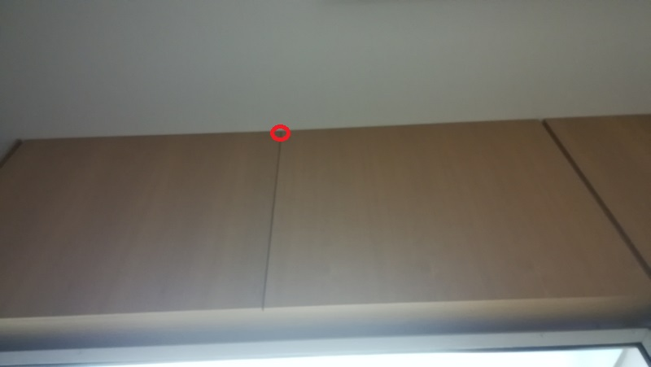
3.20. | Jāņem vērā, ka pie vitrīnas apakšējās koka daļas vai uz grīdas tiks izvietoti monitoru stiprinājuma kājas ar tukšu vidu vismaz 8x5 cm. Jānodrošina, ka kabeļi, kurus būs nepieciešams ieguldīt monitora stiprinājuma kājā, varēs tikt izvadīti cauri vitrīnas ārsienai (attēlā) uz vitrīnas apakšējo daļu. Vitrīnas ārsienā jānodrošina vismaz 8x5 cm trase kabeļiem. Jāņem vērā, ka pie 1.zīmējumā norādītām vitrīnām pa vidu būs jāizvieto datoru piestiprināšanas konstrukcija. Jānodrošina, ka monitora stiprinājuma kāja un stikla vitrīnas atvēršanas mehānisms viens otram netraucē.  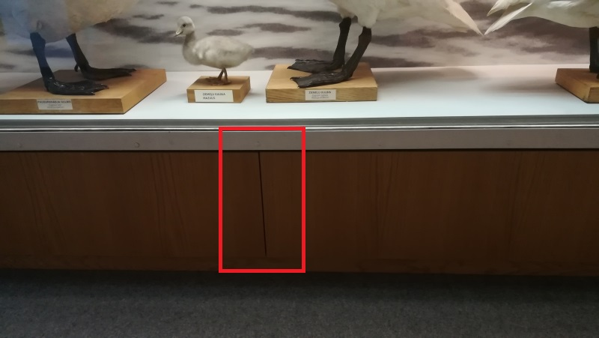

- Prasības stiklu nomaiņai - Antropoloģijas vitrīnas, 5.stāvā:
N.p.k. | Pasūtītāja prasības | Pretendenta piedāvājums
4.1. | Jāveic esošo 2 vitrīnu stiklu un daļēja esošo koka konstrukciju demontāža, maksimāli iespējami saglabājot ekspozīcijā esošo māksliniecisko risinājumu
4.2. | Jāizstrādā tehniskais risinājums divu stikla vitrīnu izveidei esošajam ekspozīcijas saturam atbilstoši zīmējumā 6. pielikumā norādītiem izmēriem, un jāsaskaņo ar Pasūtītāja pārstāvi
4.3. | Abām vitrīnām ir jāparedz stikla atvēršana ar bīdāmu vai citu pretendenta piedāvātu vērtnes risinājumu (skatīt 6.zīmējumu) ekspozīcijas maiņai un apkopei
4.4. | Atbilstoši saskaņotam risinājumam jāveic stiklu un furnitūras piegāde un vitrīnu konstrukciju uzstādīšana
4.5. | Jāizstrādā risinājums apgaismojuma nomaiņai atbilstoši izpildītajam vitrīnu risinājumam, un jāveic apgaismojuma  nomaiņa
4.6. | Apjoms- stiklu, rāmju un apgaismojuma nomaiņa divām vitrīnāmatbilstoši 6.zīmējumā paredzētajam vitrīnu izvietojumam telpā

5. Vispārīgās prasības darbu izpildei:
N.p.k. | Pasūtītāja prasības |  | Pretendenta piedāvājums
5.1. | Pretendentam jāņem vērā muzeja ēkas atrašanās vietas un darbības specifika, ekspozīciju izvietojums stāvos, lai nodrošinātu stiklu piegādi, nogādāšanu montāžas vietā, kā arī demontēto stiklu un konstrukciju izvešanu no muzeja
5.2. | Darbu izpildes termiņi: | stiklu izgatavošana, piegāde, veco stiklu demontāža un jauno montāža jāveic – 5 (piecu) kalendāro mēnešu laikā, skaitos no līguma noslēgšanas dienas.
5.3. | Darba izpildes specifika: | Lai nodrošinātu stiklu piegādi, nogādāšanu montāžas vietā, Pretendentam jāņem vērā muzeja ēkas specifika – atrašanās vieta (pilsētas centrs, K.Barona ielā 4, Rīgā), transporta ierobežojumi piekļuvei ēkai, ēkas stāvu specifika (3. un 5.zīmējums).
5.4. | Darbu izpildes laiks | Pretendentam jāņem vērā, ka darbu izpilde jāsaskaņo ar muzeja darba laiku, ārpus ekspozīciju darba laika, kad telpās neatrodas apmeklētāji.
5.5. | Kontaktpersona darbu veikšanai: | Piegādātājs saskaņo (rakstiski (e-pasta sūtījumā) vai telefoniski) ar līgumā norādīto Pasūtītāja par iepirkuma izpildi atbildīgo kontaktpersonu konkrētu piegādes, uzstādīšanas, un montāžas laikus ne vēlāk kā 3 (trīs) darba dienas pirms piegādes.
5.6. | Prasības pretendenta personālam: | Piegādātājam piegāžu organizācijā, stiklu griešanā un montāžā jānodrošina atbilstošas kvalifikācijas un pieredzējuši darbinieki, ja attiecīgo darbu izpildei nepieciešami sertificēti speciālisti, piegādātājs ir atbildīgs, ka darbu izpildē iesaistīto darbinieku kvalifikācija ir atbilstoša Latvijas Republikas normatīvo aktu prasībām.
5.7. | Darbinieku saskaņošana: | 3 (trīs) darba dienu laikā no Līguma noslēgšanas, iesniedz Pasūtītājam darbinieku sarakstu, kurā norādītas personas, kuras veiks piegādi, montāžu un uzstādīšanu, un kurām nepieciešams iekļūt Pasūtītāja telpās.  Nodrošina, ka piegādei, uzstādīšanai tiek iesaistīti tikai tie darbinieki, kuri norādīti Pasūtītāja apstiprinātajā darbinieku sarakstā. Gadījumos, kad vēlas veikt izmaiņas iepriekš apstiprinātajā darbinieku sarakstā, ir jāveic atkārtota (labota)) darbinieku saraksta iesniegšana Pasūtītājam.
5.8. | Darba drošība; | Piegādātājs piegādes, montāžas un uzstādīšanas darbu izpildes laikā nodrošina darba drošības, ugunsdrošības prasību izpildi atbilstoši Latvijas normatīvo aktu prasībām.
5.9. | Būvgružu aizvākšana: | Nodrošina pēc piegādes, montāžas un uzstādīšanas darbu pabeigšanas demontēto stiklu, atlikumu, būvgružu savākšanu un izvešanu, izmantoto telpu sakopšanu un atbrīvošanu no Piegādātāja instrumentiem, darbinieku mantām un cita inventāra.

6. Garantijas:
N.p.k. | Pasūtītāja prasības |  | Pretendenta piedāvājums
6.1. | Garantijas | ne mazāk kā ražotāja noteiktais standarta garantijas termiņš (norādīt iesniedzot piedāvājumu)
6.2. | Garantijas noteikumi | Piegādātājam jāiesniedz piegādātā stikla ražotāja garantijas noteikumi latviešu valodā
6.3. | Garantija stiklam | atbilstoši ražotāja, bet ne mazāk kā 24 (divdesmit četri) mēneši
6.4. | Izpildīto darbu garantija | ne mazāk kā 24 (divdesmit četri) mēneši

7. Citas prasības:
N.p.k. | Pasūtītāja prasības |  | Pretendenta piedāvājums
7.1. | Dokumentācija | Piegādātājam jānodrošina piegādātajam stiklam atbilstoša dokumentācija, izcelsmes sertifikāti, ja tādi saskaņā ar Latvijas likumdošanu ir nepieciešami, ražotāja apliecinājumi
7.2. | Instrukcijas | piegādātājam jāiesniedz piegādātā stikla kopšanas instrukcija tālākai ekspluatācijai latviešu valodā
7.3. | Paraugi | Pretendents apliecina, ka nodrošinās, saskaņā ar pasūtītāja pieprasījumu piedāvātā stikla un rāmja konstrukcijas paraugus (fragmentus).

Piesakot savu dalību konkursā „Stiklu izgatavošana, piegāde un nomaiņa Latvijas putnu zāles un antropoloģijas ekspozīcijas vitrīnām”, iepirkuma id.Nr LDM/2018/05/KF apliecinām, ka esam iepazinušies un mums ir saprotamas konkursa nolikumā un tehniskajā specifikācijā izvirzītās prasības.
Apliecinām, ka piekrītam visām konkursa nolikumā un tehniskajā specifikācijā izvirzītajām prasībām un noteikumiem. Apliecinām gatavību veikt paredzētos darbus konkursā paredzētajā apjomā un termiņā.

Pretendents/Pretendenta pilnvarotā persona:

/amats/ /paraksts/ /vārds, uzvārds/
2018.gada ___._____________
/sagatavošanas vieta/

1.zīmējums – datoru monitoru izvietojuma shēma, 3.stāvs, Putnu zāle

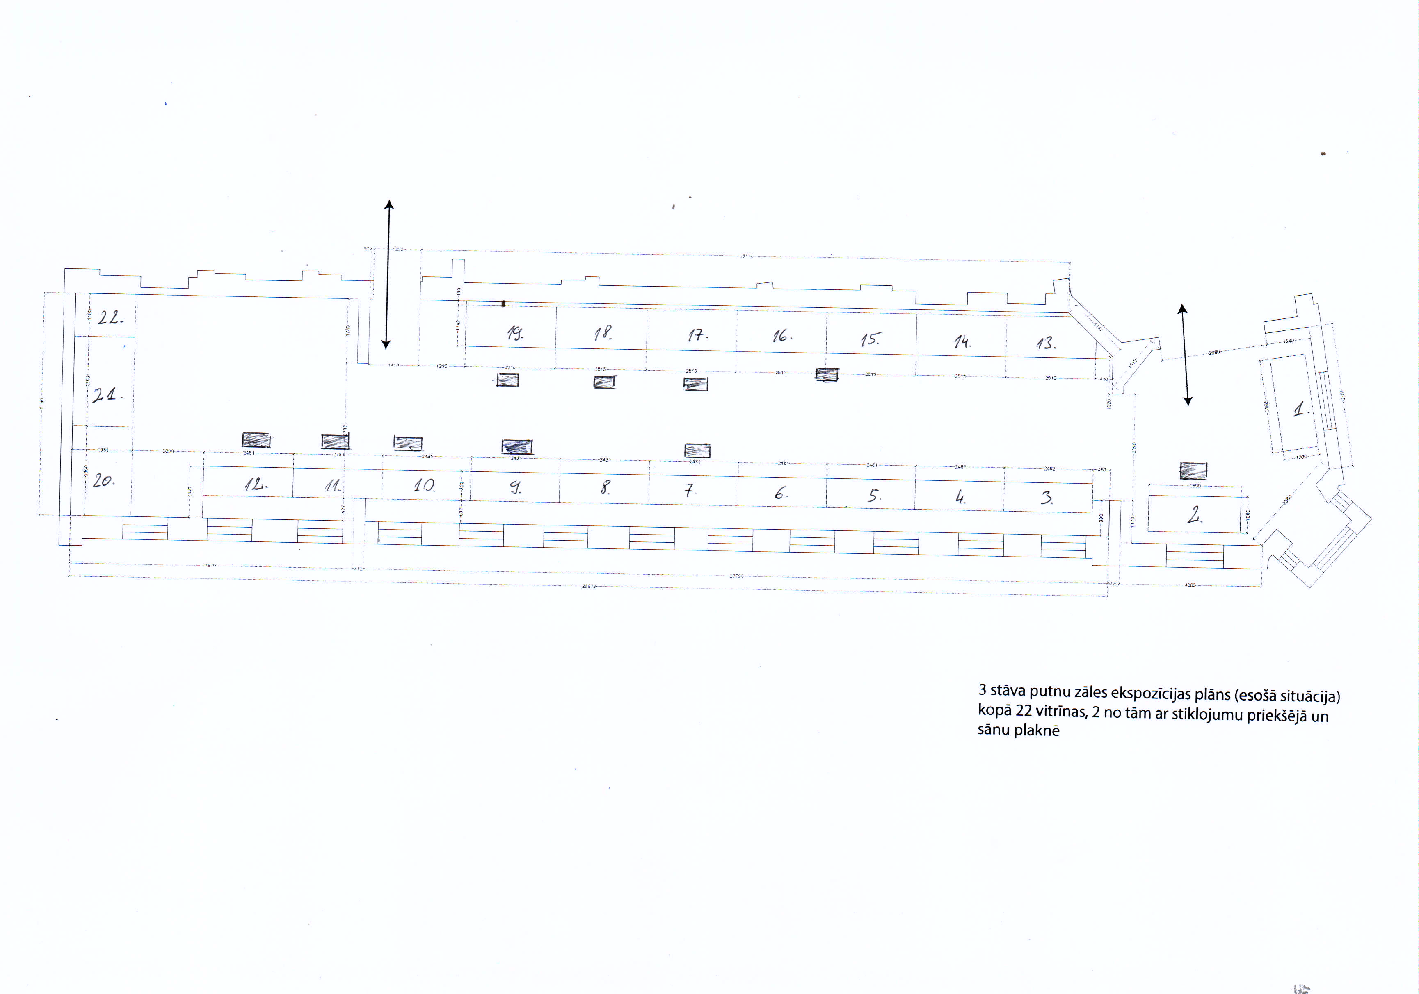

2.zīmējums – datoru monitoru izvietojuma shēma, 3.stāvs, Putnu zāle
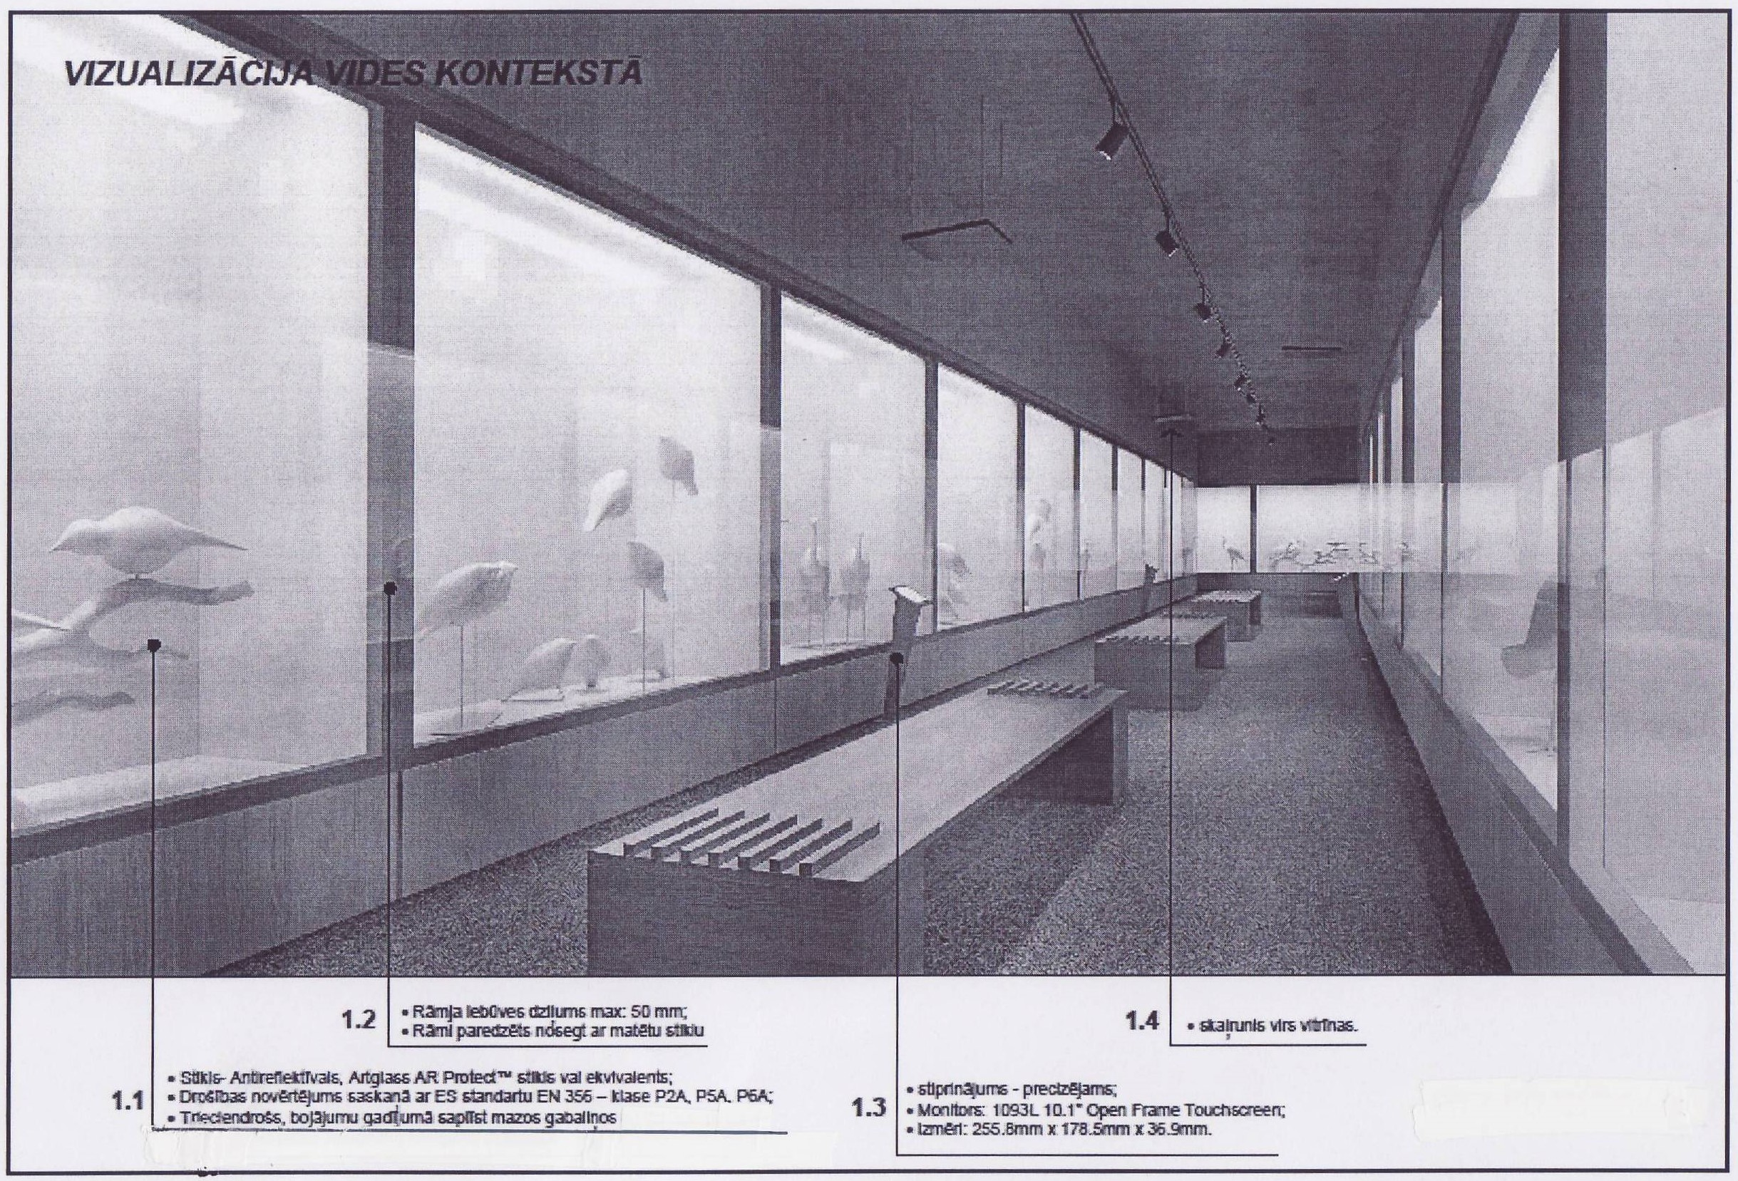

3.zīmējums – 3.stāva plāns – Putnu zāle
4.zīmējums – Vitrīnu stiklu shematiskais skats, 3.stāvs, Putnu zāle
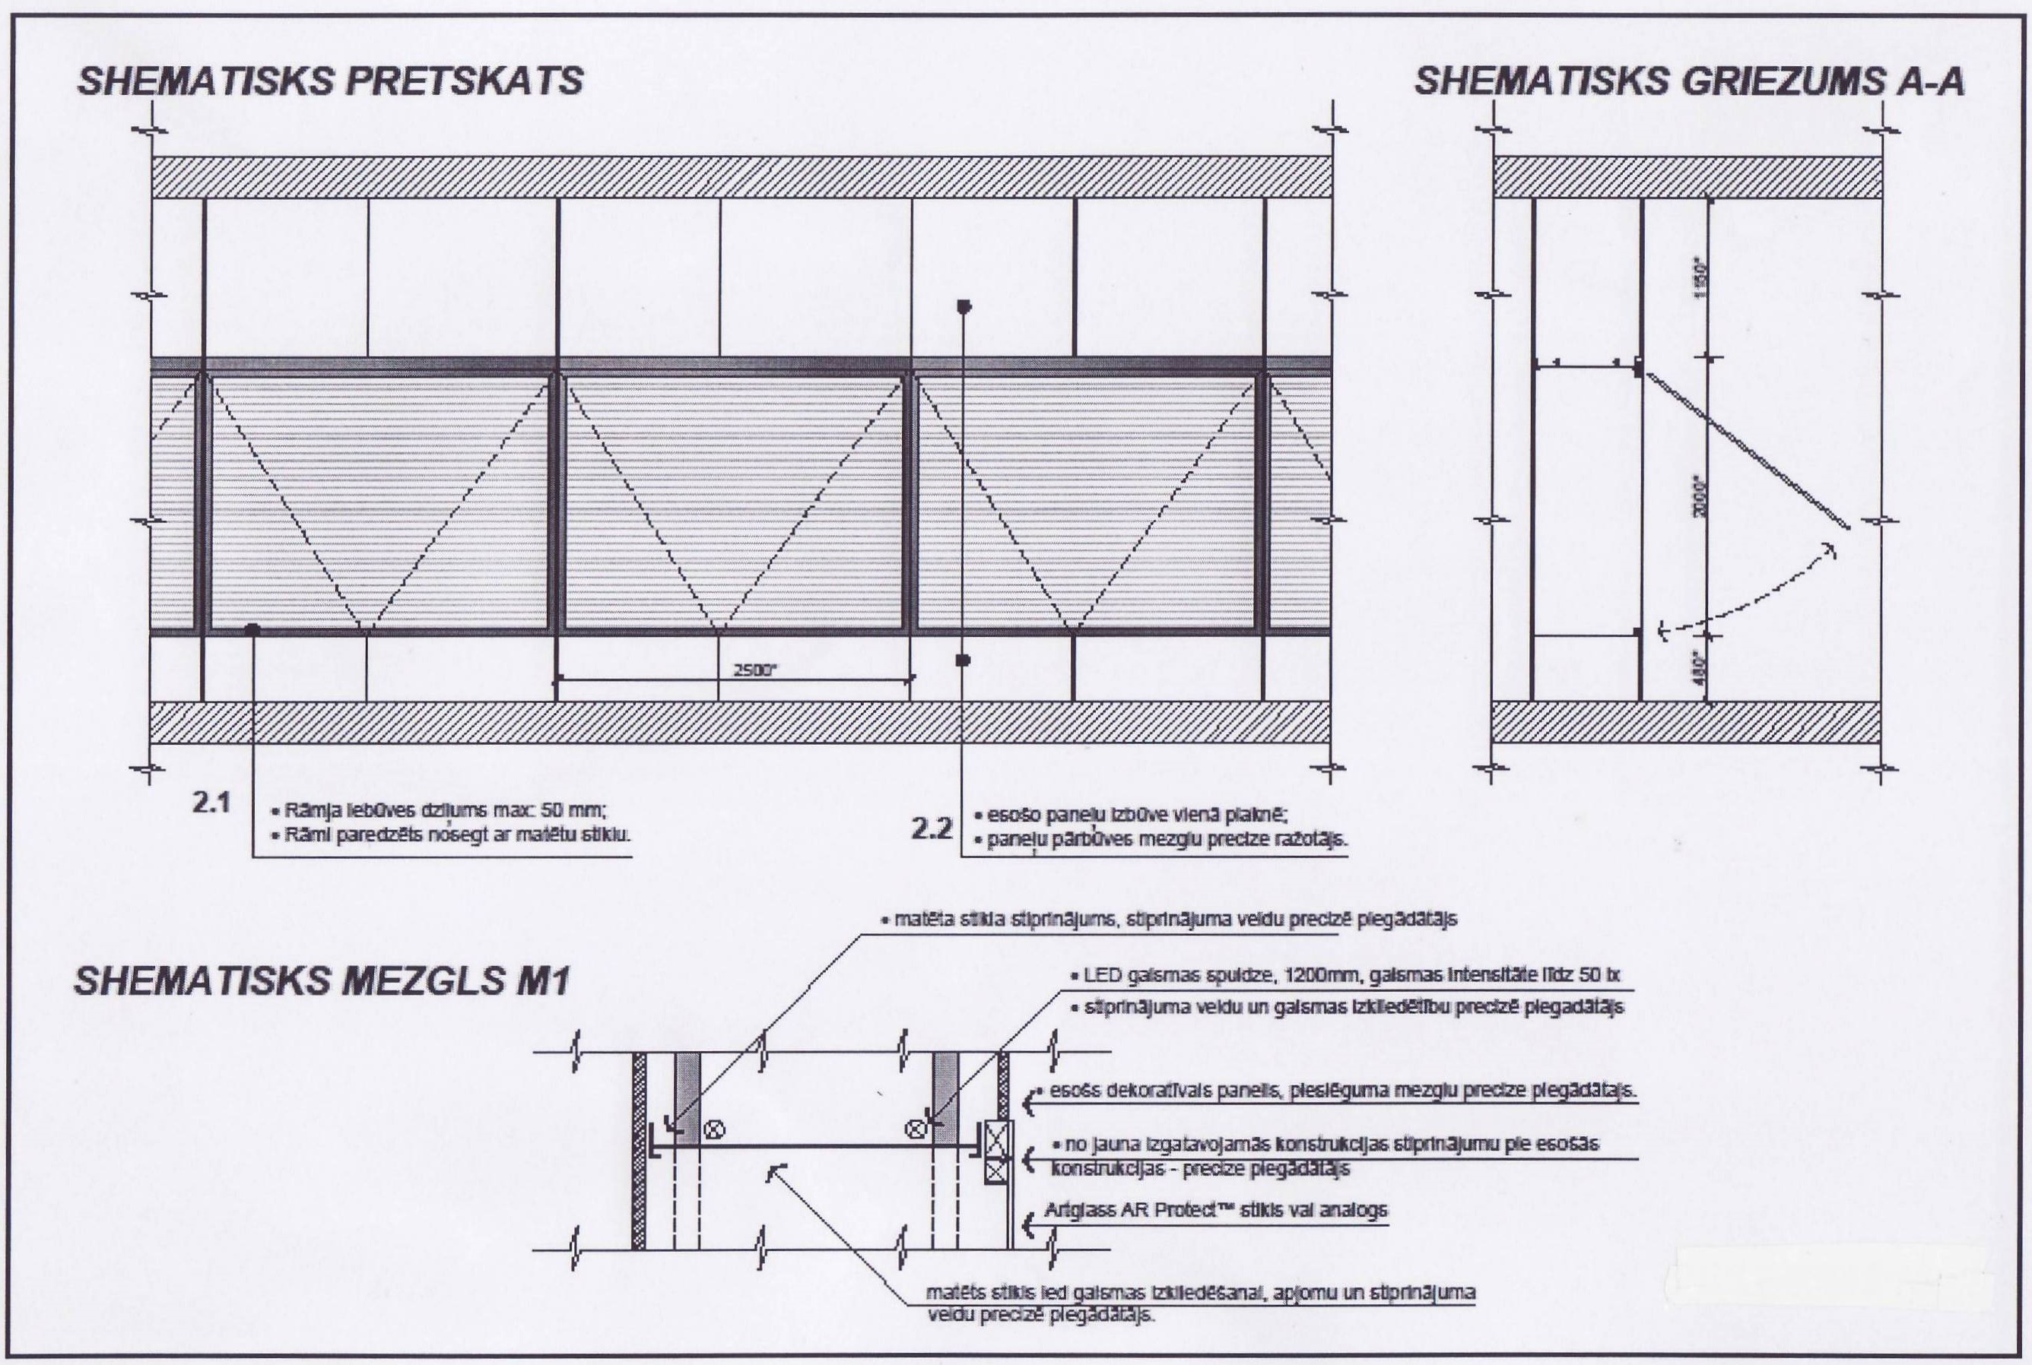
5.zīmējums – 5.stāva plāns

6.zīmējums – Vitrīnu stiklu shematiskais skats, 5.stāvs

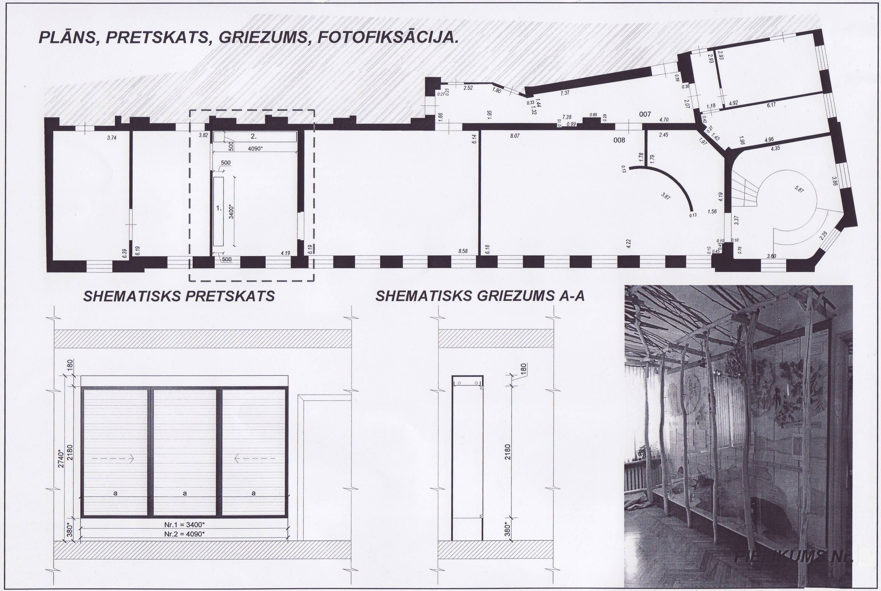
8.pielikums
Atklāta konkursa „ Stiklu izgatavošana, piegāde un nomaiņa
Latvijas putnu zāles un antropoloģijas ekspozīcijas vitrīnām”
(iepirkuma id.Nr. LDM/2018/05/KF)
Nolikumam

FINANŠU PIEDĀVĀJUMS
dalībai konkursā „Stiklu izgatavošana, piegāde un nomaiņa Latvijas putnu zāles un antropoloģijas ekspozīcijas vitrīnām”
(iepirkuma id.Nr. LDM/2018/05/KF)

___________________________________________
(pretendenta nosaukums, reģ.Nr., adrese)

Iesniedzot šo piedāvājumu, mēs izsakām gatavību veikt stiklu izgatavošanu, piegādi un nomaiņu (veco stiklu demontāžu un jauno stiklu montāžu), vitrīnu apgaismojuma ierīkošanu Latvijas Dabas muzejā, Rīgā , K.Barona ielā 4, Latvijas putnu zāles un antropoloģijas ekspozīcijas vitrīnām konkursa nolikumā un tehniskajā specifikācijā izvirzītajām prasībām un atbilstoši spēkā esošo normatīvo aktu prasībām.
Piedāvātajās cenās ir iekļautas visas iespējamās izmaksas, kas saistītas ar stiklu izgatavošanu, piegādi un nomaiņu (veco stiklu demontāžu un jauno stiklu montāžu) un vitrīnu apgaismojuma ierīkošanu.
Stiklu izgatavošanas, piegādes un nomaiņas (veco stiklu demontāžu un jauno stiklu montāžu), vitrīnu apgaismojuma ierīkošanas izdevumu summu veido un kopējo summu sastāda:
N.p.k. | Pozīcijas nosaukums | Summa bez PVN, EUR
1. | Tehniskās specifikācijas prasībām atbilstoša stiklu izgatavošana, piegāde
2. | Vitrīnu demontāža, montāža, tai skaitā rāmju konstrukcijas, furnitūra, vitrīnu apgaismojuma demontāža, montāža
3. | Citi izdevumi
 | Kopā:
 | PVN 21%:
 | Pavisam kopā:

Pretendents/Pretendenta pilnvarotā persona:

/amats/ /paraksts/ /vārds, uzvārds/

2018.gada ___._____________

/sagatavošanas vieta/

Mazais uzņēmums ir uzņēmums, kurā nodarbinātas mazāk nekā 50 personas un kura gada apgrozījums un/vai gada bilance kopā nepārsniedz 10 miljonus euro; Vidējais uzņēmums ir uzņēmums, kas nav mazais uzņēmums, un kurā nodarbinātas mazāk nekā 250 personas un kura gada apgrozījums nepārsniedz 50 miljonus euro, un/vai, kura gada bilance kopā nepārsniedz 43 miljonus euro.

